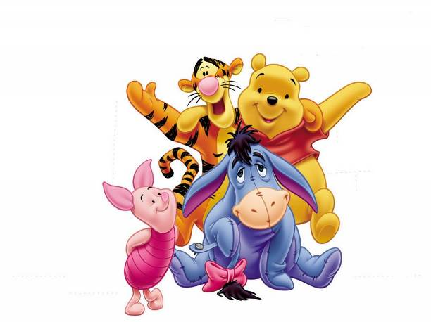
Альбом
по скрининг диагностике

Обследование экспрессивной речи

Кто это? Что это?
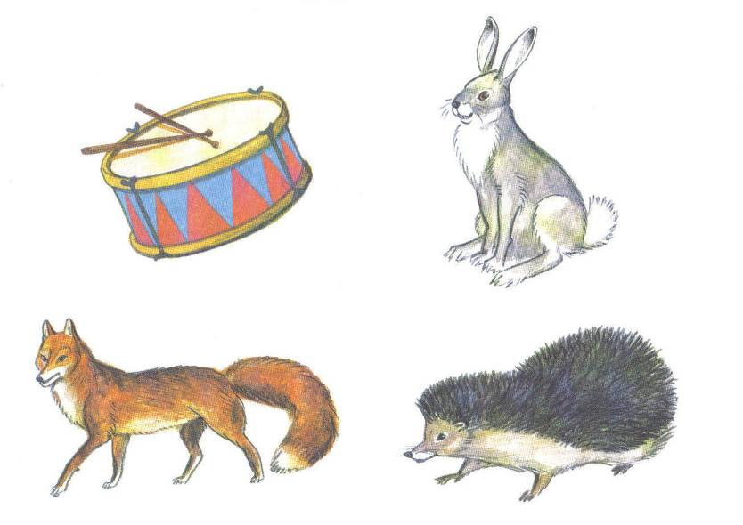
Без чего?
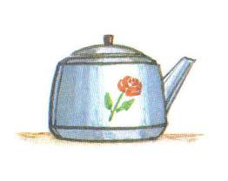
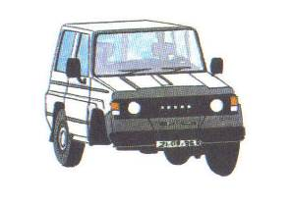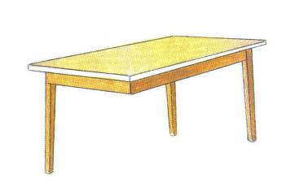

Дает корм кому?
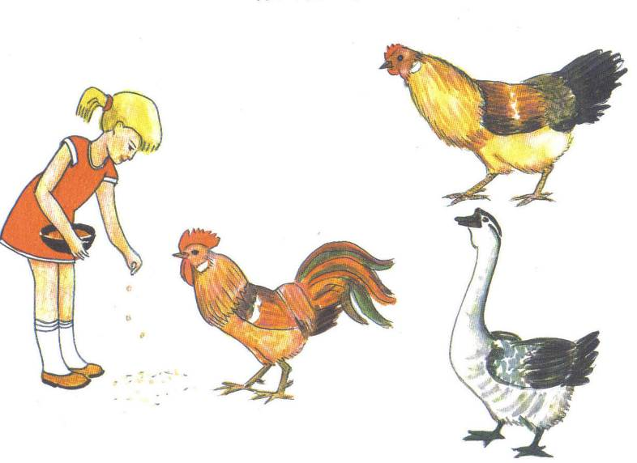

Мальчик нарисовал кого?

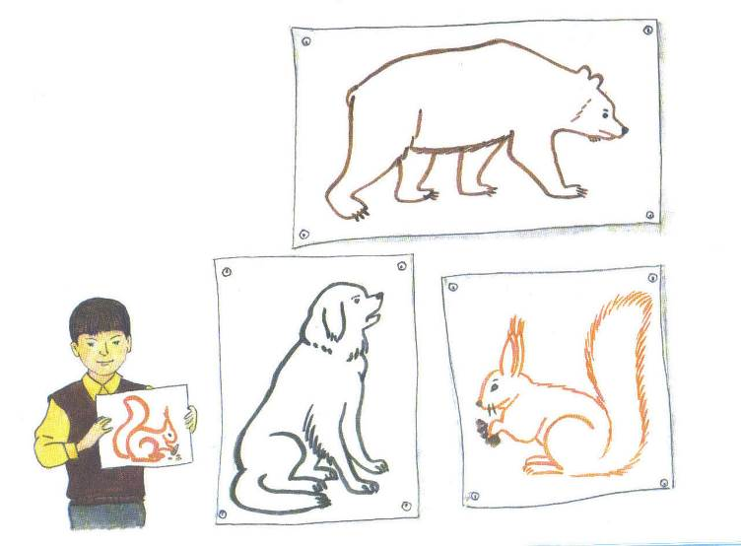
Рисует чем?

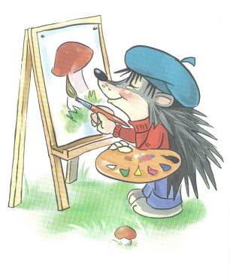
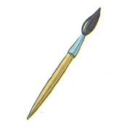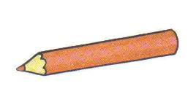

Мечтает о чем?
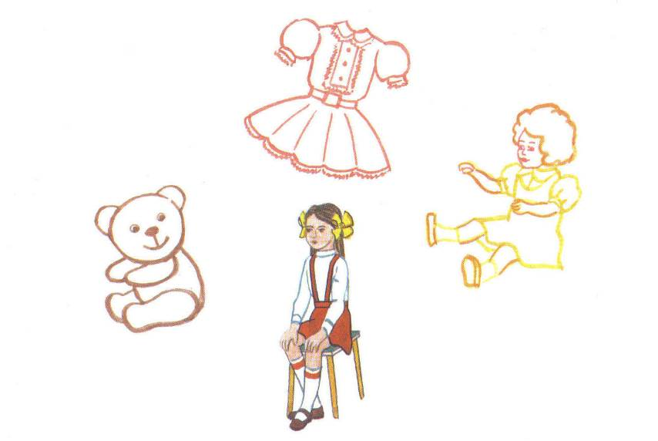
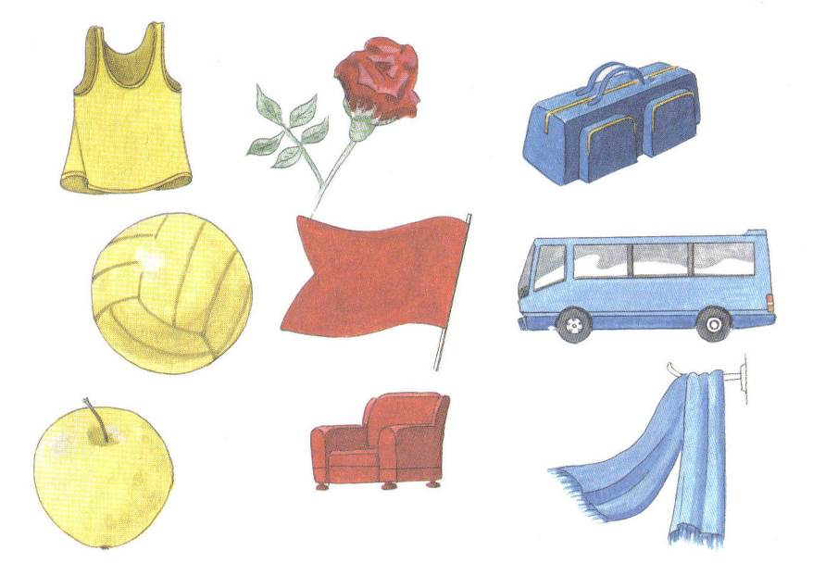
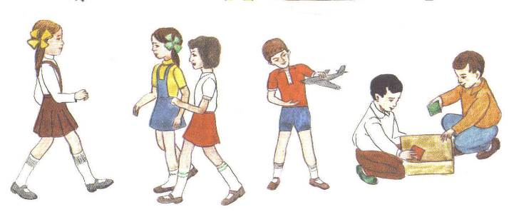

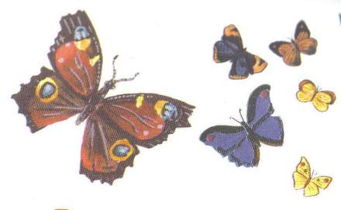

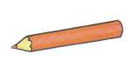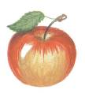

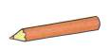

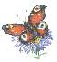


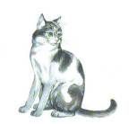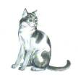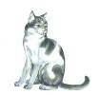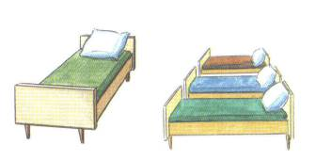

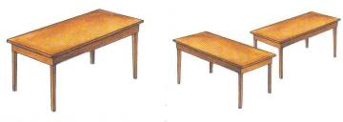
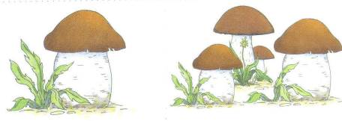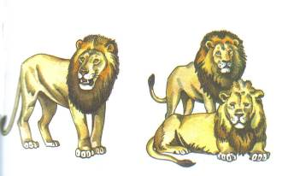

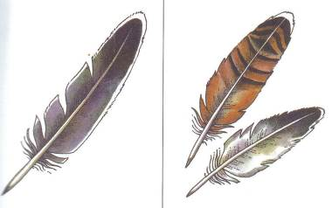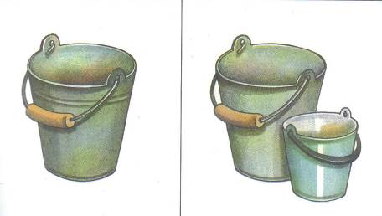

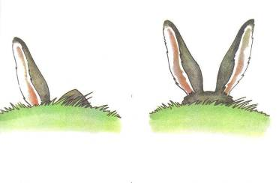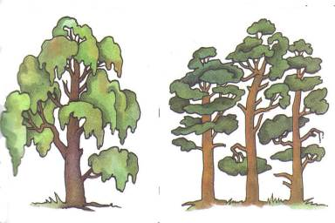
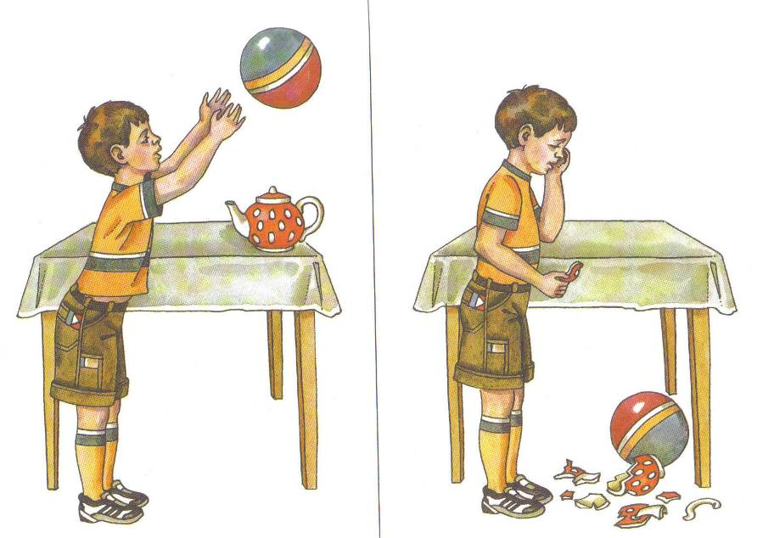
Задание 7. Прослушать текст и ответить на вопросы.
У Миши был серый котик. Хвост у котика пушистый, глазки зеленые, лапки мягкие. Миша давал ему молока и каши. А котик кашу не любил, просил мяса. Котик был ленивый, не хотел мышей ловить. Хорошо мышам. Котик молока полакает и спит на солнышке. Вот плутишка!

Вопросы: Кто был у Миши? Какой у котика хвост? Глазки? Лапки? Чем Миша кормил котика? Что просил котик? Почему мышам было хорошо? Какой был котик?

Как петух утащил Васин хлеб
Мама дала Кате и Васе хлеба и сказала:
- Идите, покормите кур.
Они вышли на двор, стали звать:
- Цып-цып-цып!
Прибежали куры белые, прибежали серые, и большой рыжий петух прибежал. Всем хлеба хочется.
Катя отломила корочку, бросила курам, а Вася свой кусок за спину спрятал, говорит:
- Никому не дам! Сам съем!
А петух подскочил сзади, схватил Васин хлеб и убежал.
Бросил его на землю, клювом крошит, кур завтракать приглашает. Заревел Вася, а Катя разломила свой кусок пополам, говорит:
- Не плачь, на тебе хлеб, ешь!
Стало всем весело: Вася хлеб ест, Катя ест, и куры с петухом едят.
Все вместе завтракают.
(Н. Калинина)
Вопросы: Что дала мама Кате и Васе? Кто прибежал к детям? Что отломила Катя курам? А Вася что дал курам? Почему Вася заплакал? Почему всем потом стало хорошо?

Обследование импрессивной речи

Задание 1. Выполнение простых инструкций из одного задания.

- подними руку
- закрой альбом
- возьми любую игрушку из коробки

Выполнение инструкций из двух заданий.

- возьми мяч и положи его в коробку
- встань и подойди к окну
- возьми книгу с полки и положи ее на стол

Задание 2.Показать игрушки на картинке.

Покажи матрешку, машинку, слоненка, буратино…

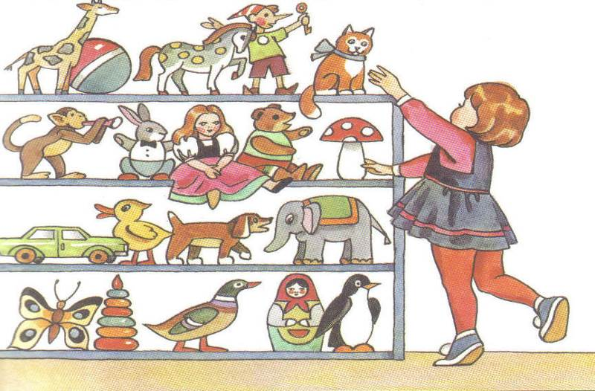

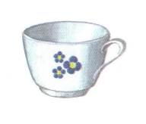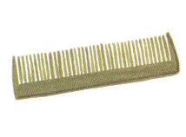

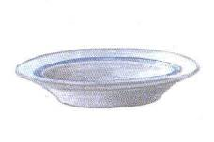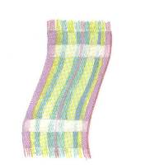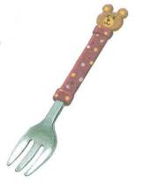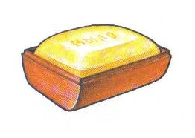

Задание3. Выяснить у ребенка, знает ли он предметы, которые он использует в быту.

Покажи где полотенце, где мыло….

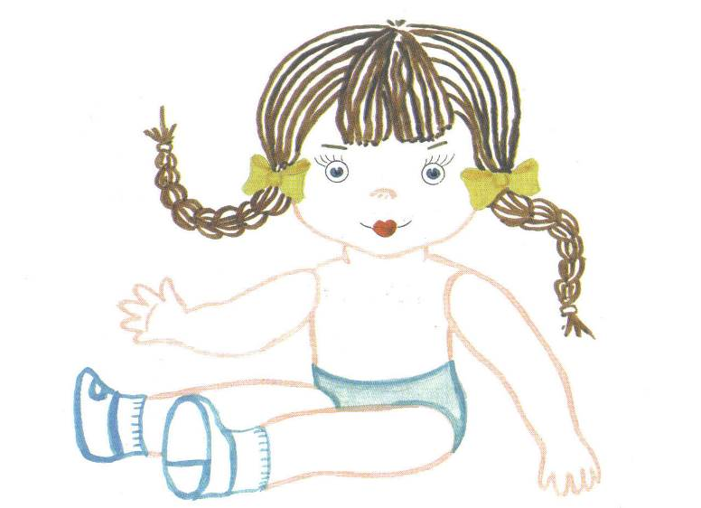
Задание 4. Покажи части туловища куклы (рука, нога, коленка, локоть..).
Показать части лица у куклы (покажи брови, ресницы, щеки…).

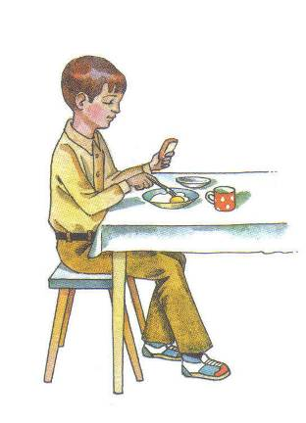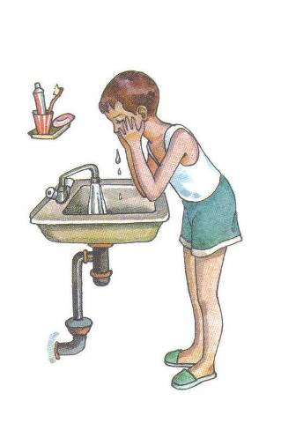
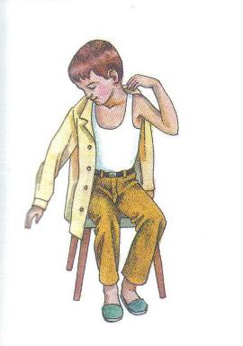

Задание 6. Послушай загадку и найди отгадку.

У нее с утра дела:
Чистит зубы до бела.

Кипит, шипит, бурлит, свистит, Пьет бензин, как молоко,
С плиты его снимаем, Может бегать далеко.
Он нас с гостями напоит Возит грузы и людей,
Горячим сладким чаем. Ты знаком, конечно, с ней.

Привезли на кухню ящик – Я удобный, очень мягкий.
Белый-белый и блестящий. Вам нетрудно угадать,
И внутри все белое. Любят бабушки и внуки
Ящик холод делает. Посидеть и полежать.

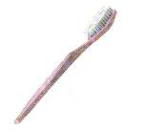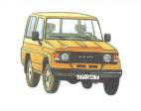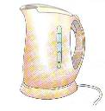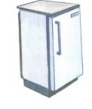
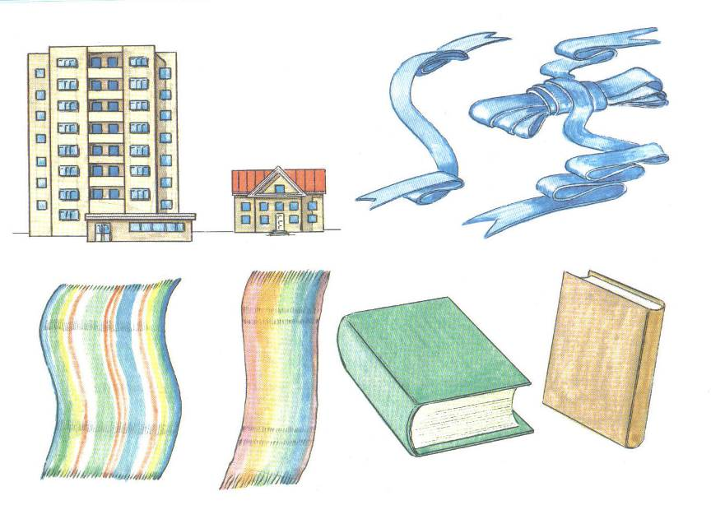

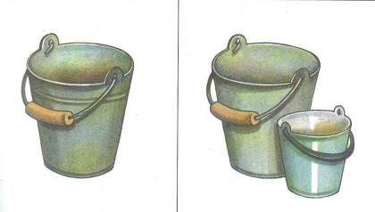
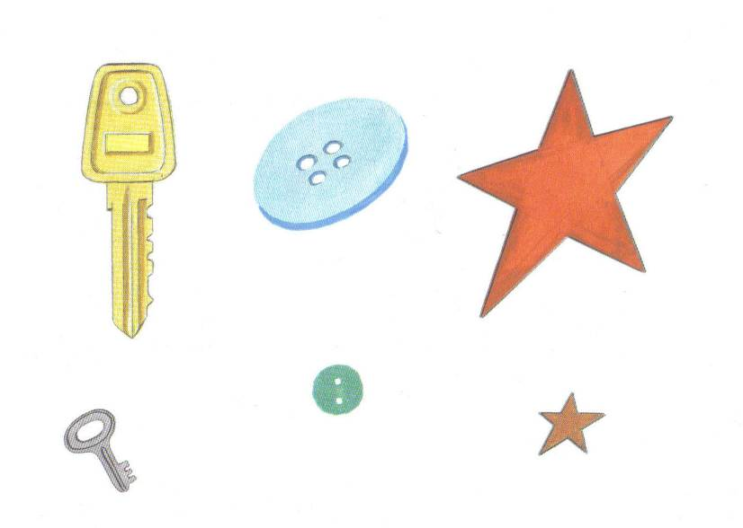

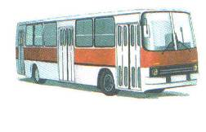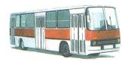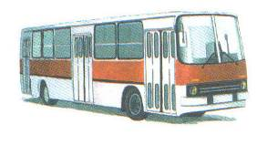
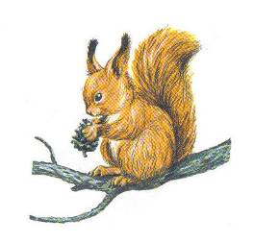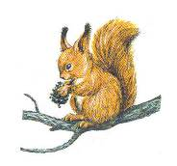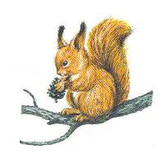
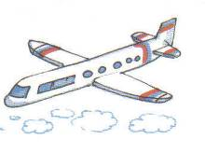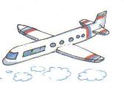
Задание 11. Понимание предлогов.

Покажи где:
Кот идет к дому;
Кот в доме;
Кот перед домом;
Кот за домом;
Кот на крыше;
Кот вылезает из трубы;
Кот под крыльцом.

Задание 12. Прослушайте рассказ и ответьте на вопросы.

Лекарство
Одна маленькая девочка всегда говорила своей маме: «Подай! Принеси!». Однажды мама заболела и позвала доктора, а девочка в это время сидела на стульчике и кричала:
- Мама! Подай куклу! Принеси молока!
Доктор услышал и сказал:
- Пока дочка не отвыкнет командовать, мама не выздоровеет.
Девочка очень испугалась. И с тех пор, как только ей было что-то нужно, она говорила:
- Я сама! Я сама!
И мама скоро выздоровела.
(В. Осеева)

Два товарища
Шли по лесу два товарища, и выскочил на них медведь. Один бросился бежать, лез на дерево и спрятался, а другой остался на дороге. Делать ему было нечего – он упал наземь и притворился мертвым.
Медведь подошел к нему и стал нюхать: он и дышать перестал. Медведь понюхал ему лицо, подумал, что мертвый, и отошел.
Когда медведь ушел, тот слез с дерева и смеётся.
- Ну, что, - говорит, - медведь тебе на ухо говорил?
- А он мне сказал, что плохие люди те, которые в опасности от товарищей убегают.
(Л.Н. Толстой)
Вопросы:
На кого выскочил медведь? Что сделал один товарищ? Что придумал второй? Что сделал медведь? Что сказал один товарищ другому? Почему он так сказал?
Задание 13. Понимание логико-грамматических конструкций.

Петя выше Васи.
Кто ниже?

Петя ударил Васю
Кому больно?

Я пошел на площадку, после того как я сделал домашнее задание.
Володя потерял карандаш, который ему подарила Оля.

Что было раньше?

